白山市初三升学考试第一次模拟训练
物理试卷

一、单项选择题（每题2分，共12分）
1、通常情况下，你笔袋中的学习用品属于导体的是（ ）
A、钢尺 B、橡皮 C、胶带纸 D、塑料笔套
2、穿久了的鞋子鞋底会变平，原因是鞋子在使用时受到了（ ）
A、重力 B、摩擦力 C、压力 D、支持力
3、我们在清洁玻璃时，有时往玻璃上哈气，玻璃上就会出现一些小水珠，则小水珠的形成属于（ ）
A、熔化现象 B、汽化现象 C、液化现象 D、升华现象
4、一凸透镜的焦距是10cm，把如图所示的表情包放在此凸透镜下8cm处，你所看到的像是（ ）
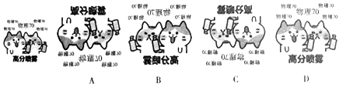

5、我国最新研制的“复兴号”列车，实验时的最高时速超过400km/h。下列说法中不正确的是（ ）
A、它和普通列车相比，动能一定大
B、路旁的树相对于高速行驶的列车是运动的
C、列车高速行驶时，飘落在车旁的树叶会被卷入车底
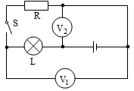
D、列车匀速行驶时，同车厢的乘客看到竖直向上跳起的人会落回原处
6、如图所示的电路中，电源电压保持不变。闭合开关S，灯L正常发光，一段时间后，电压表V₁的示数突然变为0，下列关于灯L的判断正确的是（ ）
A、可能变得较暗 B、可能变得更亮
第6题图
C、一定熄灭 D、一定断路
二、填空题（每空1分，共18分）
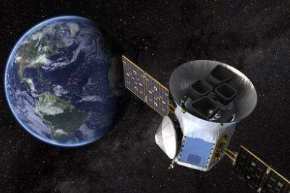
7、长春市城区禁止燃放烟花爆竹，一方面是由于燃放时，会引起周围空气 而产生噪声。另一方向是会增加空气中PM2.5等颗粒物的含量，PM2.5是指大气中直径不大于2.5 （选填“毫米”或“微米”）。
8、如图所示，美国“勘测卫星”一“苔丝”通过“凌日法”（即行星从其母星前飞过时，会遮挡一部分恒星的光）来确定行星的存在，这是利用光的 ；“苔丝”利用太阳能电池板提供电能，太阳能是 再生能源。
第9题图
9、电能表是量度 的仪表。小明发现连接电能表和台灯的电源线虽然都是铜线，但规格明显不同，这主要是因为 （选填“长度”或“横截面积”）对导线电阻的影响。
10、进入风景区时，我们可以闻到花香，这是花香分子的 现象；不能随意丢弃饮料瓶，因为透明饮料瓶内进入水后，相当于一个 镜，容易引发火灾。
11、电视机和电脑长期不用时，隔一段时间都应通一会儿电，目的是 。使用时，它们应 联在家庭电路中。
12、室内游泳池上方某处有一盏灯，在水中的游泳者看到该灯的亮度跟灯的实际亮度相比暗一些，这是由于灯光在水面处被 （选填“反射”或“折射”）掉一部分。游完泳上岸后要赶快披上毛由，这是为了 蒸发。
13、汽车轮胎的外表面上有凹凸不平的花纹，这是通过 来增大摩擦。汽车在高速行驶的过程中，轮胎的内能 （选填“增大”“减小”或“不变”）
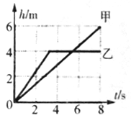
14、一种测量光的强弱的仪器，其主要电路如图所示，其中电阻R₁的阻值随光照强度的增强而减小，R₀是定值电阻，则光的亮度表相当于 表，光照增强时，光的亮度表的示数 （选填“变大”“变小”或“不变”）。（电源电压不变）
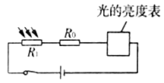

第14题图
第15题图
15、用两个相同的弹簧测力计分别提着质量相同的甲、乙两个物体竖直向上运动，甲、乙两物体上升的高度随时间变化的关系图象如图所示。在前2s内，弹簧测力计对两个物体做功的功率 P_{甲} P_{乙}。在第6s时，弹簧被拉长的长度△L_{甲} △L_{乙}。
三、计算题（每题5分，共10分）
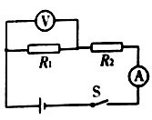
16、如图所示电路，电源电压不变，电阻R₁的阻值为6Ω，电阻R₂的阻值为9Ω。当开关S闭合时，电压表的示数为6V。求：
（1）电流表的示数；
（2）电源两端的电压。

17、某工程队在一次水下施工作业中，用吊车将浸没在河底的实心物体从深水中匀速吊起（未露出水面）。物体的密度为2.6×10³kg/m³,体积是1.5m³,不计水的阻力（g=10N/kg）求：
（1）物体受到的浮力。
（2）吊车对物体的拉力。

四、简答题（每题2分，共6分）
18、烈日下，湖边的石头摸上去是热的，而湖水却很清凉。请你运用所学的物理知识说明其中的道理。

19、从船头向岸上跨一步，可能会掉入水中，这与在陆地上跨一步相比较，有什么异同？

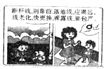
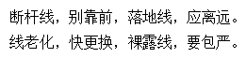
20、如图所示是微博上转载的安全用电“三字经“漫画，请你选择其中的一条用物理知识说明为什么要这么做。

五、作图、实验与探究题（第21题6分，第22～25题各3分，第26题6分，共24分）
21、（1）请标出图中通电螺线管的S极。
（2）在图中，根据物体AB和所成的像A′B′，画出平面镜MN的位置。
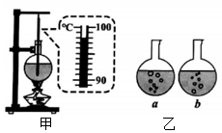
（3）向右翻滚长方体甲时，使长方体一边刚刚离开地面，请在图乙中画出所用的最小动力F及其力臂L。
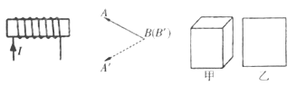

（1）
（2）
（3）
第21题图
第22题图

22、小亮在“探究水沸腾时温度变化特点”的实验中：
（1）如图甲，此时温度计的示数是 ℃。
（2）如图乙，a、b是实验过程中出现的情景，其中水沸腾时的情景为 （选填“a”或“b”）。
（3）如果用塞子将烧瓶密闭，则水的沸点将 （选填“升高”“不变”或“降低”）。
23、某同学用小型光具盘做“探究光的反射规律”实验，如图所示。
（1）在光具盘中央插入一块薄的平面镜作为 。
（2）接着连线两次改变激光源的位置，从而多次改变 角的大小，这样做的目的是 （选填“减小误差”或“使实验结论具有普遍性”）。
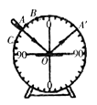
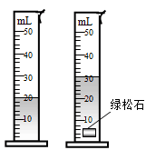
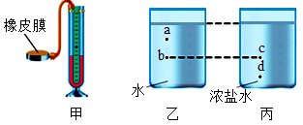

第23题图
第24题图
第25题图
24、小亮妈妈买到一块绿松石小工艺品，小亮想知道绿松石的密度，进行了如下实验操作。
（1）小亮用天平测出工艺品的质量为27g。
（2）小亮利用量筒测量工艺品的体积（如图所示），则该工艺品的体积为 cm³。
（3）计算出这块绿松石制作的工艺品的密度为 g/cm³。
（4）如果小亮将实验步骤（1）、（2）互换一下，则测出工艺品的密度将偏 （选填“大”或“小”）。
25、小明用如图甲所示的装置“探究影响液体内部压强的因素”。
（1）用手轻按橡皮膜，U形管内 侧液面会上升。
（2）图中a点和d点的液体压强分别是P_{a}和P_{d}，则P_{a} P_{d}。
（3）下列操作中，有可能让丙图中烧杯底部e点所受液体压强变小的是 （填字母）。
A、向烧杯内加浓盐水
B、向烧杯中加入适量的水
C、倒掉一些盐水
26、在“测量小灯泡电功率”的实验中，将小灯泡（额定电压为2.5V）、电压恒为4V的电源以及其他相关器材按图甲连接电路，进行实验。
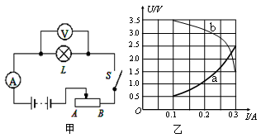

（1）闭合开关S前，应该将滑动变阻器的滑片移至 （选填“A”或“B”）端。
（2）闭合开关S后，移动滑片，先注意观察 ，当其示数为 时，可以判断此时小灯泡正常发光。
（3）实验过程中测得小灯泡的电流和电压的几组数据，正确画出曲线a，如图乙所示。则小灯泡的额定功率为 W。
（4）小明在图乙中还画出了本实验中滑动变阻器的电流随其两端电压变化的曲线b，老师据图指出该曲线中明显可以看出有处是错误的，这一外的错误是： 。

白山市初三升学考试第一次模拟训练
物理参考答案

一、选择题
1、A 2、B 3、C 4、D 5、A 6、B
二、填空题
7、振动 微米
8、直线传播 可
9、电能 横截面积
10、扩散 凸透
11、利用热驱潮 并
12、反射 减慢
13、增大接触面的粗糙程度 增大
14、电流 变大
15、< =
三、计算题
16、解：由电路图可知，R₁与R₂串联，电压表测R₁两端的电压，电流表测电路中的电流。
（1）因串联电路中各处的电流相等，所以，电流表的示数：
（2）因串联电路中的总电阻等于各分电阻之和，由可得：
电源电压：。
17、解：（1）物体浸没在水中，则
物体受到的浮力：；
（2）根据G=mg和得：
物体的重力：
吊车的拉力：
四、简答题
18、答：水的比热容比石头的大，相同质量的水和石头吸收相同的热量，水的温度升高得少，湖水是凉凉的，而石头的温度升高得多，所以摸上去是热的。
19、答：人在船头向岸上跨步时，船给人一个向前的力的同时，人也给船一个向后的力，船在这个力的作用下会向后移；但人在陆地上跨步时，陆地在人的力的作用下不会后移。它们都用到了物体间力的作用是相互的，但这个反作用力产生的效果是不同的。
20、“裸露线，要包严”。防止电路出现短路或防止触电。
五、作图、实验与探究题
21、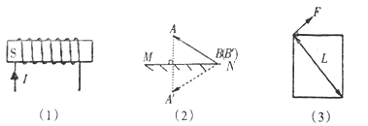
22、（1）98 （2）a （3）升高
23、（1）反射面 （2）入射 使实验结论具有普遍性
24、（2）10 （3）2.7 （4）大
25、（1）右 （2）< （3）C
26、（1）A （2）电压表 2.5V （3）0.75
（4）当滑动变阻器的电阻与灯泡的电阻相等时（曲线的交点处）电压之和明显不等于4V（电源电压）。

